第５学年の例
小学校中・高学年版 家庭学習「時間割」（例）

理科の学習を、学習コンテンツ「NHK for School」の動画を
見て、進めてみよう
 | 月 | 火 | 水 | 木 | 金
8:30 | 健康チェック・連絡確認  ○体温をはかり、体の調子を確かめ、記録します  ○学校ホームページ、オンライン朝の会などで、連絡を確かめます
9:00  ～  9:45 | 国語  ＜古典文学＞  NHKforSchoolの動画を見て学習 | 算数  ＜平面図形の性質＞  NHKforSchoolの動画を見て学習 | 道徳  ＜親切・思いやり＞  NHKforSchoolの動画を見て学習 | 社会  ＜我が国の産業と情報との関わり＞  NHKforSchoolの動画を見て学習 | 理科  ＜人のたんじょう＞  NHKforSchoolの動画を見て学習
10:00  ～  10:45 | 音楽  ＜鑑賞＞  NHKforSchoolの動画を見て学習 | 家庭  ＜生活を豊かにするための布を用いた製作＞  NHKforSchoolの動画を見て学習（動画を参考にして、布を用いた作品を製作） | 体育  ＜体つくり＞  ﾏｲｽﾎﾟｰﾂﾒﾆｭｰの運動を選んで取り組む | 体育  ＜体つくり＞  NHKforSchoolの動画を見て運動に取り組む | 図画工作  ＜表現＞  NHKforSchoolの動画を見て学習（動画を参考にして、絵で表す）
11:00  ～  11:45 | 英語  ＜What would you like?＞  Tokyo global  studioの動画を見て学習 |  | 英語  ＜Who is your hero?＞  Tokyo global  studioの動画を見て学習 | 算数  ＜５年の復習＞  東京ベーシック・ドリルで５学年の内容を復習 | 図画工作  ＜表現＞  NHKforSchoolの動画を見て学習（動画を参考にして、絵で表す）
昼食・昼休み・ストレッチ
13:00  ～  13:45 | 理科  ＜復習＞  東京ベーシック・ドリルで前学年の内容の復習 | 社会  ＜地理＞  東京ベーシック・ドリルで地図の復習 | 国語  ＜漢字の復習＞  東京ベーシック・ドリルで前学年の漢字を復習 | 国語  ＜言語の復習＞  東京ベーシック・ドリルで前学年の言語を復習 | 算数  ＜復習＞  東京ベーシック・ドリルで前学年の内容を復習
14:00  ～  14:45 | 総合的な学習の時間  ＜環境＞  環境教育掲示用教材を見てﾜｰｸシートに取り組む | 理科  ＜自由研究＞  東京都小学生科学展の作品を見て学習 | 算数  ＜５年の復習＞  東京ベーシック・ドリルで５学年の内容を復習 | 総合的な学習の時間  ＜環境＞  環境教育掲示用教材を見てﾜｰｸｼｰﾄに取り組む | 理科  ＜実験＞  家庭でできる実験から実験を選んで取り組む
15:00  ～  15:30 | 読書タイム  ○「東京都立図書館学習・読書応援ポータル」を使ってみましょう

東京都教育委員会ホームページ
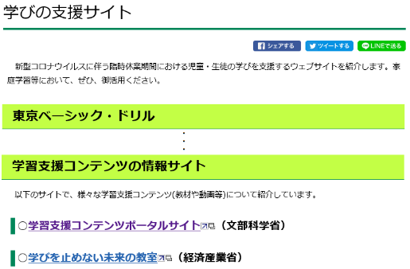


学 習 の 進 め 方（例） |  | 時間
 | 動画の説明文を読み、動画の内容を大まかに知る。 | ５分
①動画を見る | 動画を見る。 | 10分
②問題を解く | わからなかったことがあったときは、教科書を見て確かめたり、動画をもう一度見たりする。 | ５分
 | 「東京ベーシック・ドリル」などの問題に取り組む。 | 10分
③答え  合わせ | 答え合わせをし、まちがえた問題は正しい答えを赤えんぴつで書く。 | ５分
④見直し | まちがえた問題は、教科書を見たり動画をもう一度見たりして、なぜそのような答えなのかを考える。  むずかしい問題にはふせんをはり、後で先生や友達に聞く。 | ５分
⑤振り返り | プリントのあいているところやノートなどに、動画を見た感想や気づいたことなどを書く。 | ５分

※動画、ワークシートなどについては、学習コンテンツを活用できます。
※左表の＜本時の内容＞については、各学校で設定してください。

